Ingeniería en Sistemas Computacionales
Taller de base de datos
Unidad 2: Lenguaje de manipulación de datos (DML)

Ejercicio U2_4 QL consultas y JOINs
Crear las siguientes tablas de simulación de un registro de HOSPITAL:
- Obtener el script (.sql) en MySQL para crear y llenar las siguientes tablas.
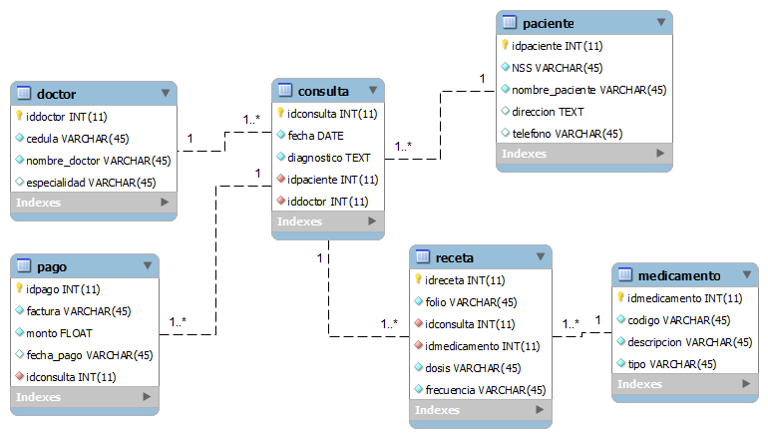

- Diseñar las consultas SQL que permitan lo siguiente:
  - Visualizar el nombre de los doctores que son “Pediatra”.
  - Visualizar los datos de los pacientes ordenados por nombre.
  - Visualizar el nombre y teléfono de los pacientes que viven en Fresnillo.
  - Visualizar el código y descripción de los medicamentos ordenados por tipo.
  - Visualizar el código y descripción de los medicamentos de tipo “polvo”.
  - Visualizar la lista de pagos ordenados de mayor a menor monto.
  - Visualizar el nombre de los pacientes que han pagado $500 o más.
  - Visualizar los datos de los pacientes consultados por el doctor “Felix Talamantes Rios”
  - Visualizar el nombre del paciente y nombre del doctor cuya fecha de consulta sea entre 2017-11-01 y 2017-11-30.
  - Visualizar los pagos realizados por el paciente con el NSS “ABC12345” ordenados por fecha de pago.
  - Visualizar el código, descripcion, dosis y frecuencia de los medicamentos de paciente con el NSS “VBN09875”
  - Visualizar el nombre del paciente, nombre del doctor, fecha de consulta y diagnostico ordenados por nombre del paciente.
  - Visualizar la cédula y nombre de los doctores que han recetado “Cefazolina”
  - Visualizar la cedula y nombre del doctor y la fecha y diagnóstico de consulta con su pago correspondiente del paciente con el NSS “TYU98744”.
  - Visualizar la cedula y nombre de TODOS los doctores y la fecha de sus consultas.
  - Visualizar el NSS y nombre de TODOS los pacientes y sus diagnósticos.
  - Visualizar el NSS y nombre del paciente que no tiene consultas registradas.
  - Visualizar el nombre y teléfono de los pacientes que no han pagado sus consultas.

